Récupérer ses mails sur son téléphone
Android
iOS

Pour les utilisateurs d'Android

- Lancer votre application de gestionnaire de mail et faire Ajouter un compte
- Choisir Personnel (IMAP)
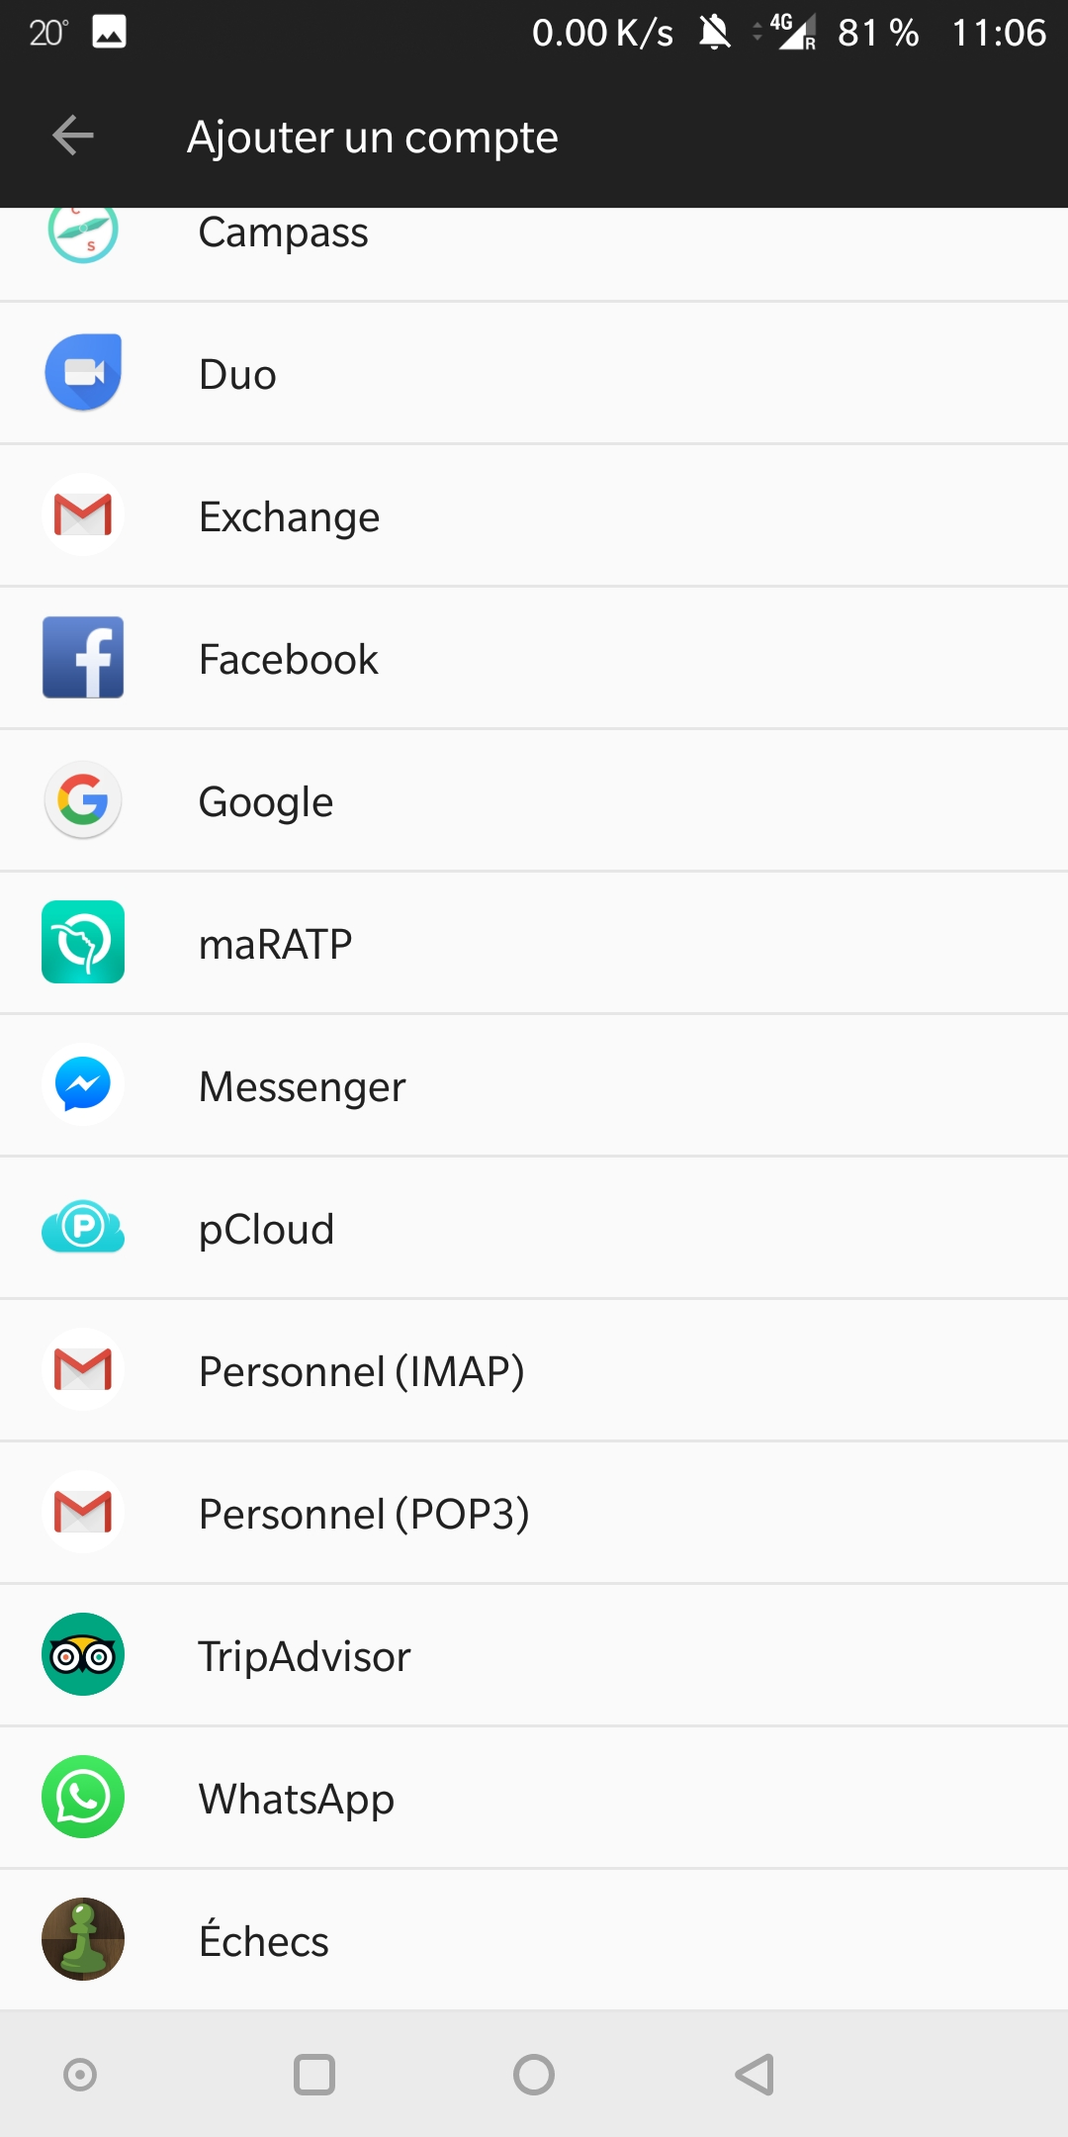
- Rentrer l'adresse @etu.emse.fr et le mot de passe puis Suivante
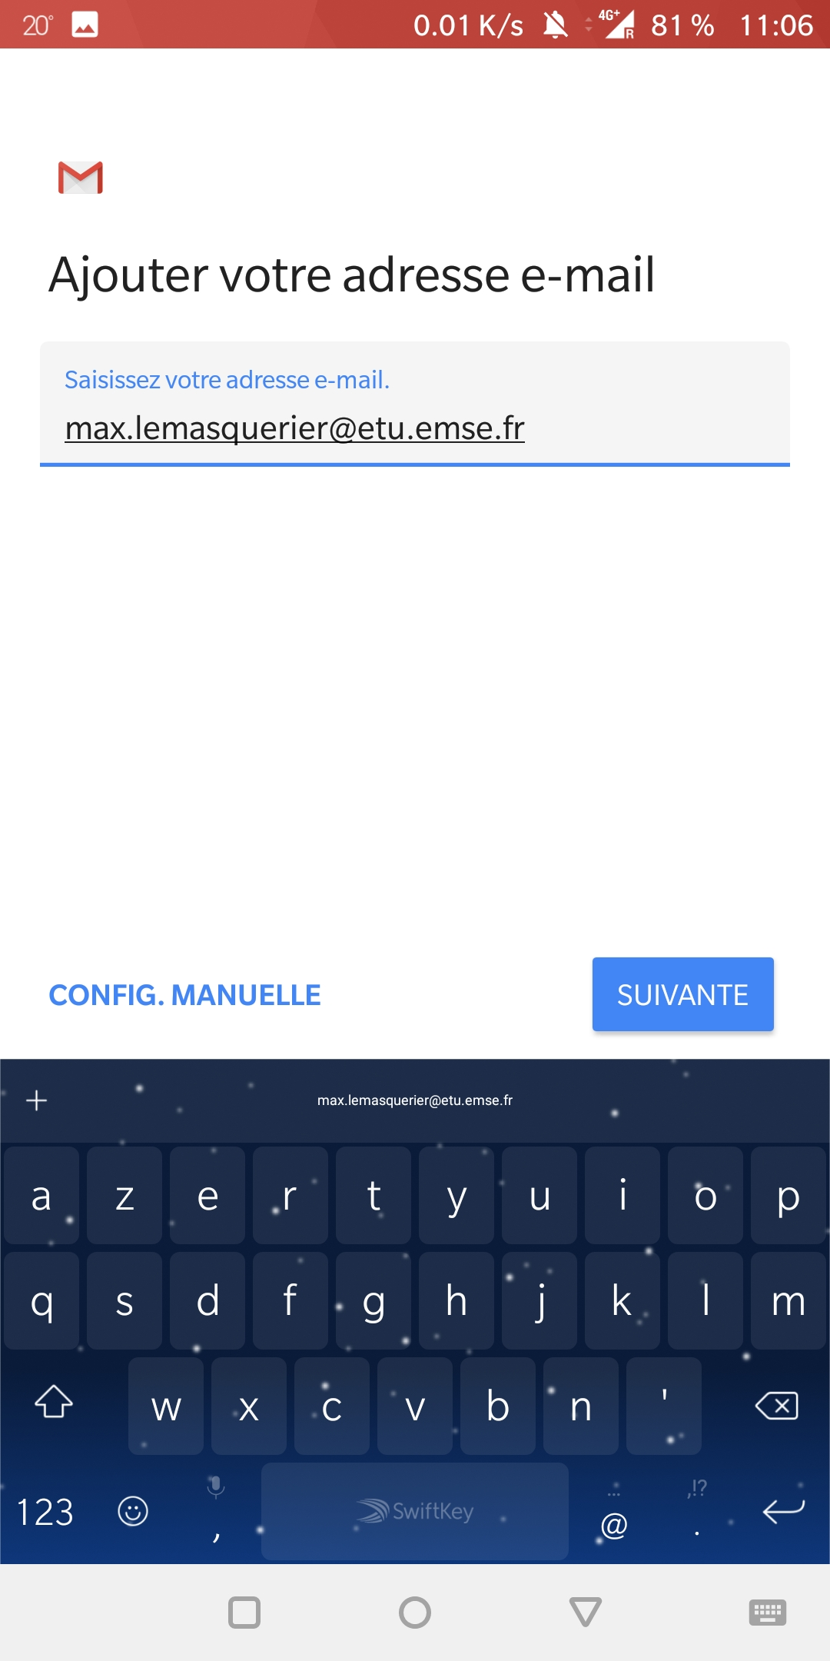
- Configurer le nom d'utilisateur avec prenom.nom, le serveur entrant sur messel.emse.fr, le port sur 993 et le certificat de sécurité sur SSL/TLS
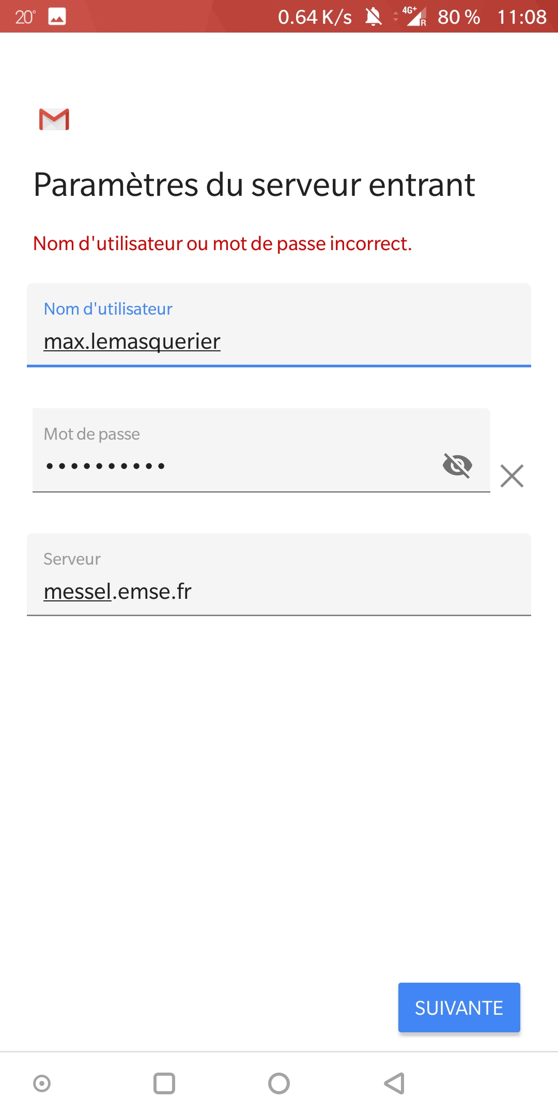
- Configurer le nom d'utilisateur avec prenom.nom, le serveur sortant sur messel.emse.fr, le port sur 587 et le certificat de sécurité sur SSL/TLS
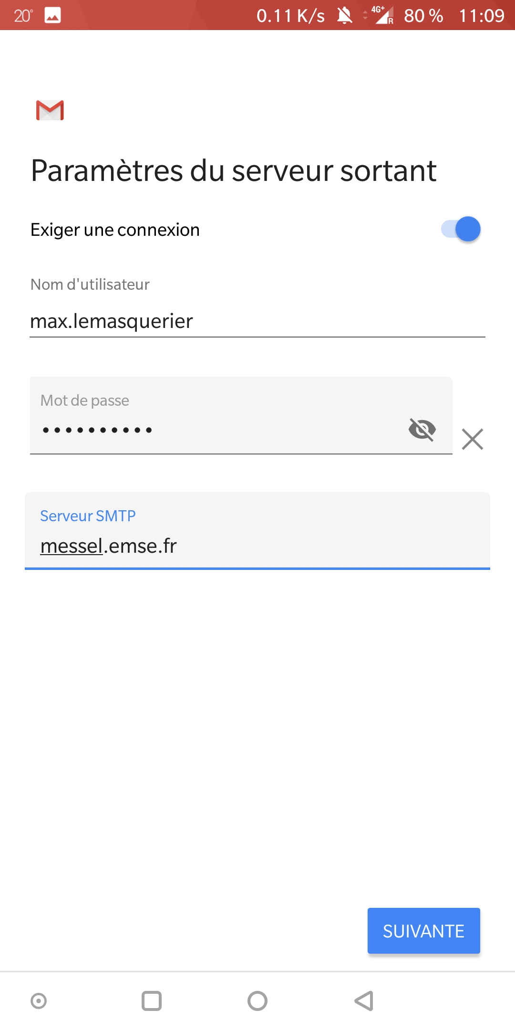

Pour les utilisateurs d'iOS

Aller dans Réglages > Comptes et mots de passe > Ajouter un compte > Autre
Remplir les premiers champs puis :


